МБУК Центральная библиотека МР Благоварский район
методический отдел

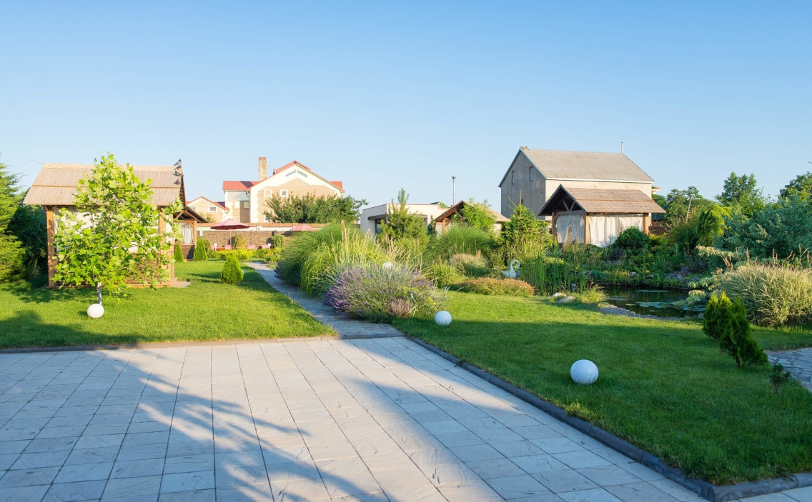

Методические рекомендации
для сельских библиотекарей
Год эстетики населённых пунктов:
газоны, тротуары, освещение, заборы
в Республике Башкортостан

с. Языково, 2020г.
Уважаемые коллеги!
В настоящее время большое внимание придается благоустройству городов и сел, территорий, прилегающих к учреждениям. Глава Республики Башкортостан Радий Хабиров подписал Указ, согласно которому 2020 год объявлен в республике Годом эстетики населённых пунктов: газоны, тротуары, освещение, заборы. Документ направлен на создание условий для комфортного проживания населения, повышения уровня благоустройства и формирования эстетического внешнего облика населённых пунктов Башкортостана. Слово «эстетика» в современном его значении означает красота. А красота, если понимать ее широко, это порядок, ухоженность, чистые помыслы и добрые дела. Восточная практика фэн-шуй учит «правильно» расставлять предметы в доме, что, по мнению приверженцев этого течения, приведет к успеху и процветанию. Можно верить в фэн-шуй или нет, но секрет восточных мудрецов прост — там, где порядок, где все лежит на своих местах, настроение и работоспособность значительно повышаются. Об этом, кстати, и русская пословица «Где лад, там и клад». То же самое можно сказать и о внешнем облике городов и сел — всегда приятно пройтись по чистым благоустроенным улицам, площадям — «песня плывет, сердце поет»! Но надо понимать, что все это великолепие достигается постоянным трудом, любовью к родному краю. Как заботливый садовник неустанно ухаживает за своим садом, так и мы, горожане и сельчане, должны принимать участие в судьбе малой родины.
Цели и задачи Года эстетики
Обеспечить комплексный подход к облагораживанию наших городов и сел, эстетики и привлекательности их внешнего вида, чистоты и аккуратности. В первую очередь, необходимо придерживаться системного и комплексного подхода к поддержанию чистоты в городах, селах, деревнях — от каждого дома, подъезда — до каждой улицы. Для этого планируется расширять технический и ресурсный парк в муниципальных образованиях, привлекать как можно больше людей к наведению чистоты, проводить сануборку территорий. В целом, должен соблюдаться принцип «чисто не там где убирают, а там, где не мусорят». Этот тренд должен стать продолжением цивилизованного подхода к благоустройству и облику республики в целом.
Что конкретно запланировано?
Итак, четыре базовых направления Года эстетики — это газоны, тротуары, ограждения и освещение.

Газоны

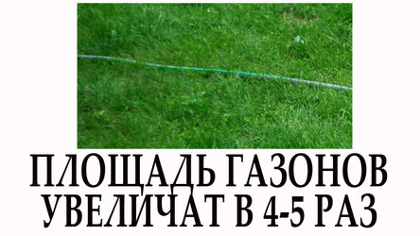

Тротуары

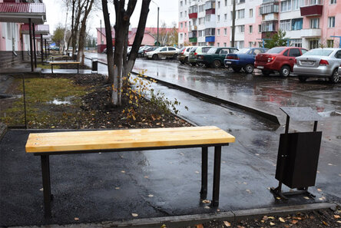

Основной объем работ будет связан с асфальтированием или укладкой плитки.
Нам нужно постепенно избавляться от обочин и заменять их цивилизованными тротуарами. В идеале — замена бетонных бордюров в городах на более долговечные — гранитные. Особое внимание должно быть обращено на устройство тротуаров с доступной средой для маломобильных граждан.
Заборы и ограждения
Все заборы и ограждения, особенно это касается центральных улиц, должны быть приведены к единому формату. Вопрос должен быть отработан с владельцами и арендаторами.
— Это предполагает большую работу муниципалитетов с населением, общественными организациями садоводов, предприятиями и учреждениями. Уже отрабатываются проектные макеты таких ограждений, просчитываются площади заборов и необходимость их ремонта.

Освещение

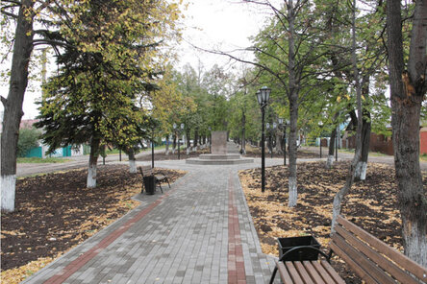

В Башкирии уже действует Программа модернизации систем уличного освещения, и в рамках Года эстетики она продолжится.
Выработаны единые параметры установки светоточек на красных линиях городов и на улицах деревень и сел с указанием расстояния между опорами, мощности светильников.
Что касается самого понятия «красная линия» — планируется и этот показатель привести к единому стандарту, что не исключает, однако, творческого подхода.
Сроки и этапы
В жилищно-коммунальном ведомстве республики выделяют три основных этапа Года эстетики:
Организационный этап: до 1 февраля. В частности планируется придумать эмблему, разработать план мероприятий и образовать оргкомитеты в каждом из муниципалитетов. В состав оргкомитетов войдут представители общественности и бизнеса, а также депутаты, волонтеры и другие. Что касается планов — они будут составлены по результатам мониторинга.
Основной этап: март — октябрь. Непосредственно сами работы по благоустройству, включая субботники, «часы и дни чистоты», конкурсы улиц, домов и т. д. Отдельным пунктом станет эвакуация брошенных автомобилей не только в городах, но и деревнях и селах.
Заключительный этап: ноябрь — декабрь. Будет выполнен рейтинговый мониторинг для подведения итогов.
Проблема благоустройства и озеленения территорий является актуальной и для библиотек. Сотрудники должны придать большое значение внешнему виду прибиблиотечной территории. Существует хорошая пословица: «Человека встречают по одежке, провожают по уму». Поэтому большое значение имеет внешний вид учреждения и окружающая ее территория, но она должна быть не только красивой, но экологически чистой. Помимо эстетической функции, очень важна функция практическая. Будет возможность посидеть летом в тени, пообщаться друг с другом. Также библиотеки, как одно из основных звеньев системы просвещения, образования и воспитания населения, главное внимание обращают на работу с детьми, подростками. Библиотеки МБУК Центральная библиотека МР Благоварский район могут провести социальные и природоохранные акции, конкурсы, а также ряд других социально-ориентированных мероприятий по благоустройству и озеленению, созданию комфортных условий. Цель проводимых библиотеками МБУК Центральная МР Благоварский район мероприятий открыть глаза на окружающий их мир, приблизить предметную среду, в которой они живут, научить по-новому, взглянуть на свой город и село, на его улицы, парки, скверы, дома, приоткрыть завесу прошлого. Научить удивляться, восхищаться, хранить в памяти. В рамках Года эстетики населённых пунктов: газоны, тротуары, освещение, заборы основными направлениями работы библиотек является разъяснение проблем благоустройства и озеленения, эстетического оформления нашей территории, создания комфортных условий. Популярной формой работы библиотек МАУК МЦБ могут быть проведение программ мероприятий по повышению экологической культуры населения (акции, квесты, флешмобы, субботники, мастер-классы), экологические экскурсии, различные конкурсы, разработка и проведение программ мероприятий по внедрению бережного отношения к ресурсам и стремление к принципу «ноль отходов» (многоразовые кружки/сумки, жизнь без упаковки и прочее). Можно запланировать акцию по благоустройству и озеленению территорий, посадке деревьев, обустройству цветников, экологические субботники, экологический десант, круглые столы, беседы, краеведческий познавательный час, игру-викторину, конкурс детских рисунков, фотоконкурс и различные мероприятия, в том числе обязательно оформление выставок (например, «Причуды благоустройства», «Земля – наш общий дом», «Это земля твоя и моя!», «Наш зелёный дом», «Экология. Технологии. Жизнь», «Чистый город», «Красота живёт повсюду, важно только верить чуду!», «Добрых рук мастера» и др.). Можно запланировать проект «Уличные литературные скворечники»: сделать деревянные домики-скворечники, на которых написано «уличная библиотека», сделать проекты «Литературная площадка», «Читающий сквер» книжной и экологической направленности, «Книги в парках» в рамках акции «Литературный парк», день парка «Зелёный уголок».
Акции:
➢ «100 тысяч добрых дел»
➢ «STOP Мусор»
➢ «А земля у нас одна, мусорить на ней нельзя»
➢ «Антимусор» или «Чистое село – чистая душа!»
➢ «Библиотека в парке»
➢ «Библиотечные дворики»
➢ «Благоустроенная Башкирия: проблемы, успехи, опыт»
➢ «Добрая Уборка»
➢ «Думай глобально - действуй локально!»
➢ «Если мусор уберёте, будет лучше только вам»
➢ «Жить красиво!»
➢ «Зеленая лужайка»
➢ «Зеленый день»
➢ «Зеленый дом»
➢ «Зона чтения»
➢ «Книжка на скамейке»
➢ «Литературный сад»
➢ «Мой маленький дворик»
➢ «Мы за чистоту своего села (города)»
➢ «Мы за чистый и красивый очаг культуры»
➢ «Мы чистим мир»
➢ «Наш библиотечный дворик» для общения с книгой и друг с другом на свежем воздухе;
➢ «Не только в гости ждет тебя природа»
➢ «Озеленяем город»
➢ «Очистим поселок от мусора»
➢ «По зову сердца»
➢ «Праздник чистоты»
➢ «Пусть будет больше красоты – мы вместе вырастим цветы»
➢ «Республика Башкортостан – прошлое, настоящее, будущее»
➢ «Родному городу – чистый парк!»
➢ «Сделаем село чище!»
➢ «Сделай свой поселок (город, село) чище!»
➢ «Сделай село чище!»
➢ «Селу - нарядный вид»
➢ «Спасать планету, начиная со своего двора!»
➢ «Украсим мир вокруг нас»
➢ «Уютный дворик»
➢ «Цвети земля»
➢ «Цветники радости» благоустройство прибиблиотечной территории
➢ «Цветочная грядка»
➢ «Цветущий библиодворик»
➢ «Чистая деревня – здоровая деревня»
➢ «Чистая среда»
➢ «Чистая улица»
➢ «Чисто там, где мы не мусорим»
➢ «Чистота - залог здоровья!»
➢ «Чистота спасет мир!»
➢ «Чистый город начинается с тебя»
➢ «Чистый двор! Чистый город! Чистая планета!»
➢ «Чистый двор»
➢ «Чистый мир»
➢ «Чтобы чистым и красивым наш любимый город был- нужно, чтобы каждый житель двор в порядок приводил….»
➢ «Экологическая неотложка» по благоустройству прибиблиотечной территории
➢ «Я не мог остаться в стороне»
➢ акция-прогулка «Селу - чистые улицы»
➢ эко-акция «Защитим красоту жизни»
➢ экологическая акция «Цветочное чудо (посадка цветов около библиотеки), «Чистый двор,чистое село»
Субботники:
✓«Аллея добра» (высадка цветов, оформление клумб)
✓«Весёлый субботник»
✓«Все на субботник!»
✓«День цветов»
✓«Мы за чистую деревню»
✓«Очистим деревню от мусора»
✓«Очистим родную землю от мусора»
✓«Очистим село от мусора»
✓«Посади дерево и сохрани его»
✓«Посади дерево»
✓«Приведем в порядок родное село»
✓«Приведем в порядок родную деревню»
✓«Сделаем село цветущим» (оформление клумбы вокруг библиотеки)
✓«Чистая деревня»
✓«Чистое село»
✓«Чистота в родной деревне»
✓«Чистота вокруг нас»
✓«Чистота деревенских улиц»
✓«Чистые газоны»
✓«Чистый город делаем вместе»
✓«Чистый город»
✓«Волшебное царство цветов»

➢ беседа-размышление «Зеленый мир – наш добрый дом», «Я и мир вокруг меня», «Земля - моя добрая»
➢ библио-пикник на природе «Цветами улыбается Земля»
➢ видео-путешествие «Цвети и зеленей, любимый город!» (любимое село)
➢ виртуальное путешествие «Земля - наш дом, но мы не одни в нём живём»
➢ день благоустройства в библиотеках «От чистого села – к зеленой планете», «Цветочная рапсодия» (высадка цветов, оформление клумб), «Мы чистим улицу»
➢ день информации «Любить, ценить и охранять»
➢ день путешествия по сказочной стране «Заветы маленького принца»
➢ игра-викторина «Территория детства»
➢ игра-путешествие «Здесь я родился, здесь я живу»
➢ книжные жмурки «Ты возьми меня с собой!»
➢ конкурс рисунка на асфальте «Цветы-цветочки»
➢ конкурс рисунков «Двор моей мечты», «Большие и маленькие ели»
➢ конкурс чтецов «Среди цветов и книг»
➢ конкурсная программа «В окружающей среде жить тебе и мне»
➢ краеведческий час «Дела и люди»
➢ литературно-познавательная игра «Вместе изменим мир к лучшему»
➢ литературно-творческий конкурс «Потомкам – цветущую Землю!»
➢ литературно-творческий час «Цветочные мотивы»
➢ литературный праздник «День цветов»
➢ мастер-классы «Птичья столовая», «Домик для птицы», «Делаем красоту своими руками», «Каждой птице нужен дом»
➢ познавательная программа «Мир за твоим окном»
➢ познавательный час «Слово о малой родине»
➢ развлекательная программа «Территория МЫ»
➢ семейно-познавательная игра «Зеленый рекорд»
➢ творческая мастерская «Кормушка для любимой птицы», «ЭКОсумка», «Чудеса своими руками», «Мусор может быть полезным»
➢ тематическая беседа «В дружбе с книгой и природой»
➢ тематическая экскурсия «Наш край родной»
➢ урок нравственности «Дорогой добрых дел»
➢ устный журнал «Берегите родную природу!».
➢ флешмоб «Булған матурлыҡты һәр кем һаҡларға тейеш» / «Каждый должен беречь красоту»
➢ фотоконкурс «В объективе – природа Башкирии», «Улыбочку, село, тебя снимают!», «Цвети, моя деревня!» (мое село, мой город)
➢ час проблемного вопроса «У мусора есть своё место»
➢ час размышления «Природа и мы»
➢ эко-игра «Чистый город – здоровый город»
➢ экологическая игра «Это земля твоя и моя»
➢ экологическая реклама «Чистый взгляд», «Не надо мусорить!»
➢ экологический десант «Чистота сельских улиц», «Мы за чистое село», «Царство родников», «Зеленый патруль»
➢ экологический рейд «Чистый взгляд»
➢ эколого-краеведческая игра «Тропинки родного края»
➢ эко-микрофон «Логично жить экологично»
➢ эко-площадка «Библиолето»
➢ эко-путешествие «Загадочный мир цветов»
➢ экскурсии «Любимый уголок родного села», «Цветущий город» / «Цветущее село», «Пешком по родной земле»
Выпуск информационных буклетов, листовок, тематических закладок, памяток и рекомендательных списков «Делай добрые дела», «Сделаем город (село) чистым», «Мы за чистоту и красоту родной земли!» «Чистота сельских улиц - дело каждого!» «Мимо мусор не кидай, только в урну попадай!», «Мир вокруг нас».

Природа - афоризмы, цитаты, высказывания и изречения.

· ...сама природа, эта прекрасная и неутомимая владычица, заботится о том, чтобы научить все юношество, что такое любовь.
Тредиаковский Василий Кириллович

· Вся природа стремится к самосохранению.
Цицерон Марк Туллий

· Из общения с природой вы вынесете столько света, сколько вы захотите, и столько мужества и силы, сколько вам нужно.
Зейме Иоганн Готфрид

· Природа... будит в нас потребность любви...
Иван Сергеевич Тургенев

· Великая книга природы открыта перед всеми, и в этой великой книге до сих пор... прочтены только первые страницы
Дмитрий Иванович Писарев

· Как могла бы природа быть столь светлой и прекрасной, если бы предназначенье человека не было таким же?
Генри Дейвид Торо

· Пусть общество делает для человека столько же, сколько природа.
Виктор Мари Гюго

· ...природа безжалостно издевается над нашим невежеством.
Анатоль Франс

· Я не берусь судить, кто грешнее - природа, облекающая возвышенную душу в презренную плоть, или же Фортуна, принуждающая плоть, наделенную возвышенной душою, заниматься неказистым ремеслом.
Джованни Боккаччо

· Искусство - природа человека; природа - искусство Бога.
Филип Бейли

· Если исходить из того, что даже природа не знает, что она хочет, то успешнее придешь к согласию с самим собой и природой, чем пытаясь найти во всем здравый смысл.
Вильгельм Швебель

Составила библиограф Ткачева И.Н.

